Министерство образования Республики Беларусь

Учреждение образования

«Брестский государственный технический университет»

Кафедра ИИТ

Лабораторная работа №8

за 7 семестр

По дисциплине: «КМиАД»

Выполнил:

Студент 4 курса

Группы ПО-4(2)

Тупик Д. Л.

Проверил:

Чичурин А. В.

2022

**БД и Wolfram Mathematica**

Wolfram Mathematica подключается к любой стандартной SQL-СУБД, предоставляя высокоуровневое символьное представление БД, запросов и результатов наравне с полной поддержкой традиционных строковых SQL запросов. В качестве примера подключимся к PostgreSQL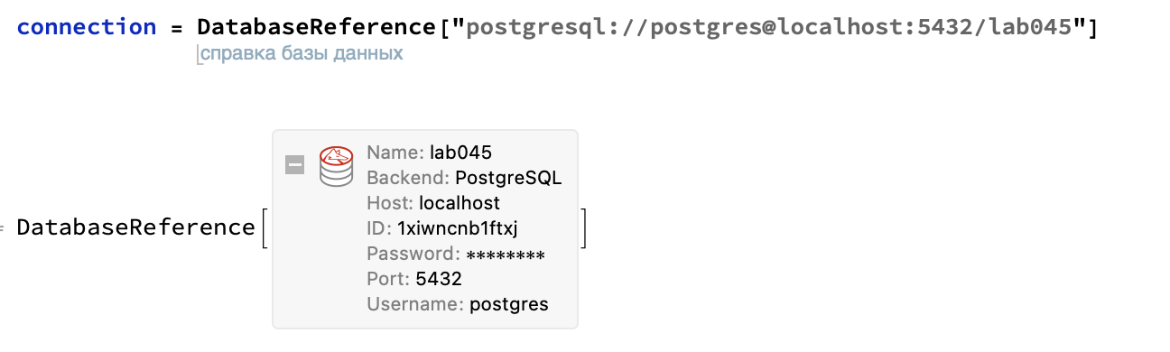

Подключимся: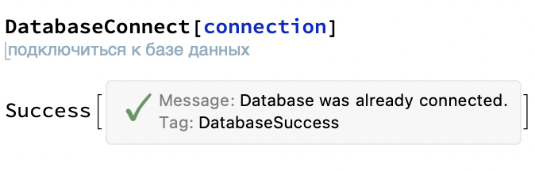

Заберём данные в нашу сущность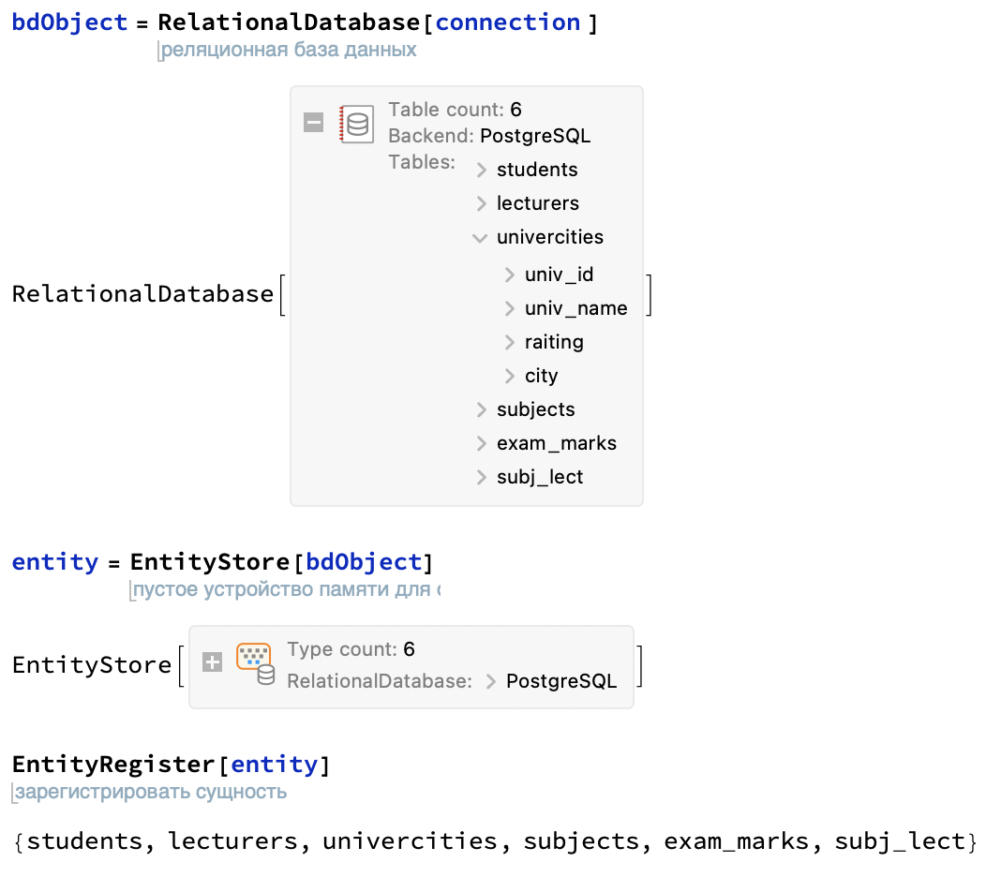

Выполним SQL-запрос: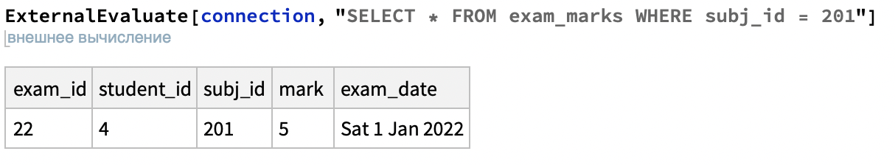

Отключимся:

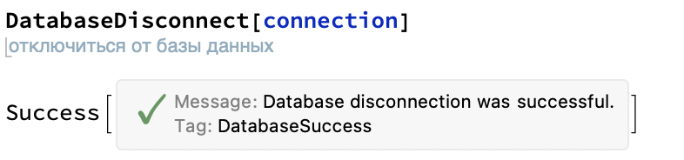

**WolframAlpha API**

Система WolframAlpha является базой знаний и набором вычислительных алгоритмов. WolframAlpha не возвращает перечень ссылок, основанный на результатах запроса, а вычисляет ответ, основываясь на собственной базе знаний, которая содержит данные о математике, физике, астрономии, химии, биологии, медицине, истории, географии, политике, музыке, кинематографии, а также информацию об известных людях и интернет-сайтах. Он способен переводить данные между различными единицами измерения, системами счисления, подбирать общую формулу последовательности, находить возможные замкнутые формы для приближенных дробных чисел, вычислять суммы, пределы, интегралы, решать уравнения и системы уравнений, производить операции с матрицами, определять свойства чисел и геометрических фигур. В основе Wolfram Alpha лежит программа компьютерной алгебры Wolfram Mathematica.

Интеграция с WolframAlpha:

1. **Свободная форма ввода(= в начале ячейки)**

Позволяет получить ответ на запрос в свободной форме вместе с кодом Mathematica, который его вычисляет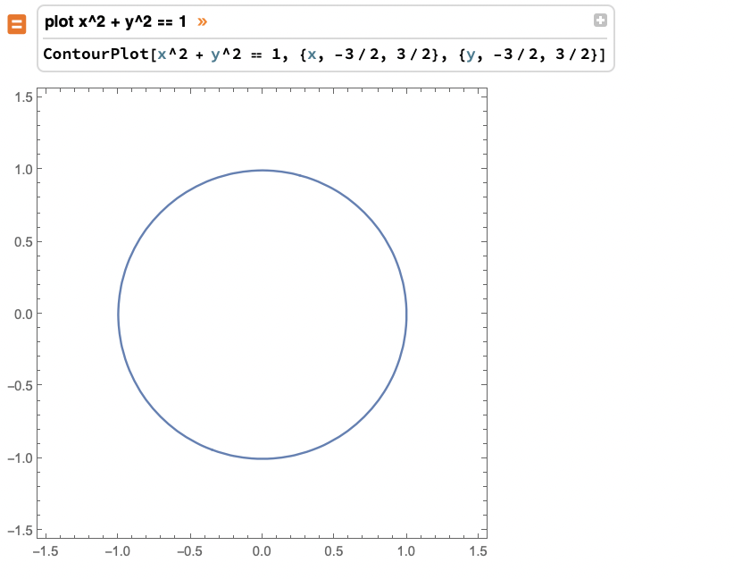

1. **Локальный ввод в свободной форме(ctrl + =)**

Позволяет вставить в любое место кода запрос в свободной форме

Здесь есть такая фишка, когда мы не помним как называется функция, но помним что она из себя представляет, вводим примерное название функции и как только мы отпускаем ввод wolfram автоматиче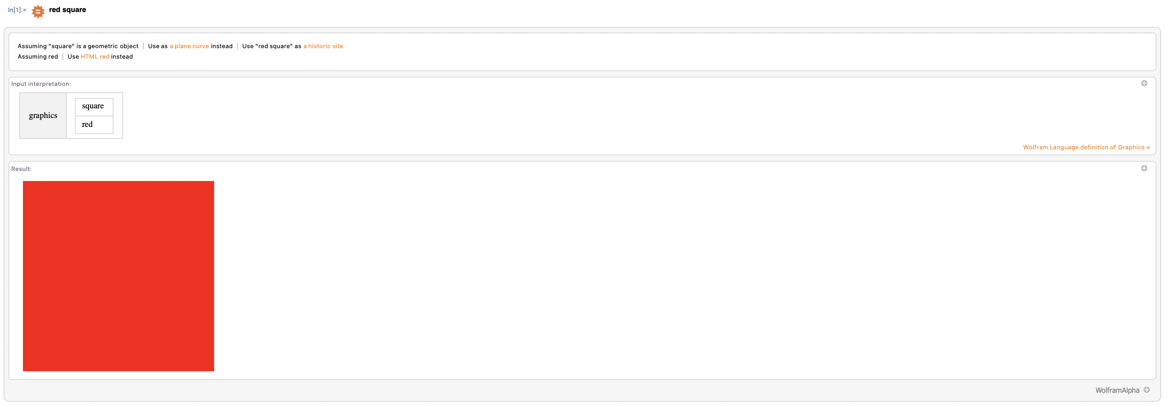ские его интерпритирует, если нас что-то не устраивает мы можем в любой момент вернуться к нашему вводу и изменить его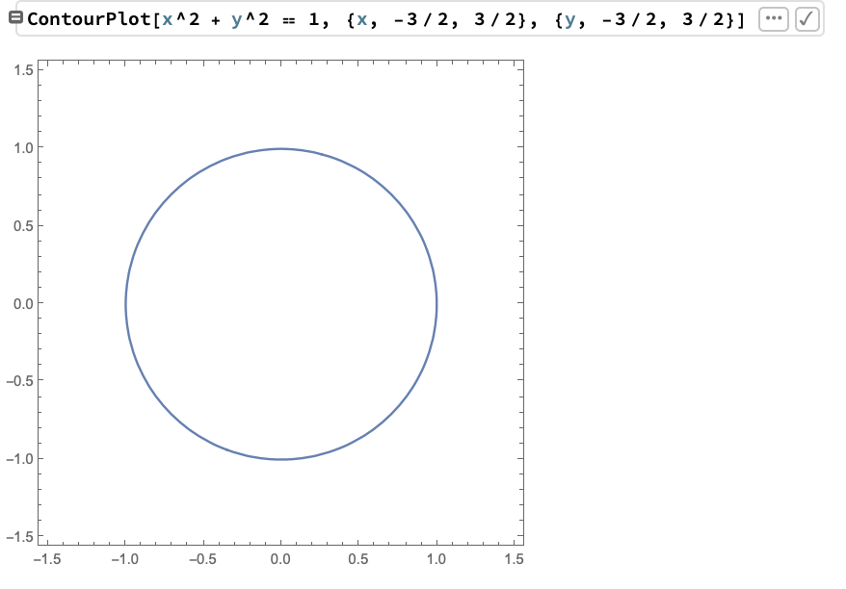

1. **Полноценный результат запроса WolframAlpha(== в начале ячейки)**

Позволяет получить полный результат запроса, как в WolframAlpha, вместе с возможностью выцепления конкретных данных